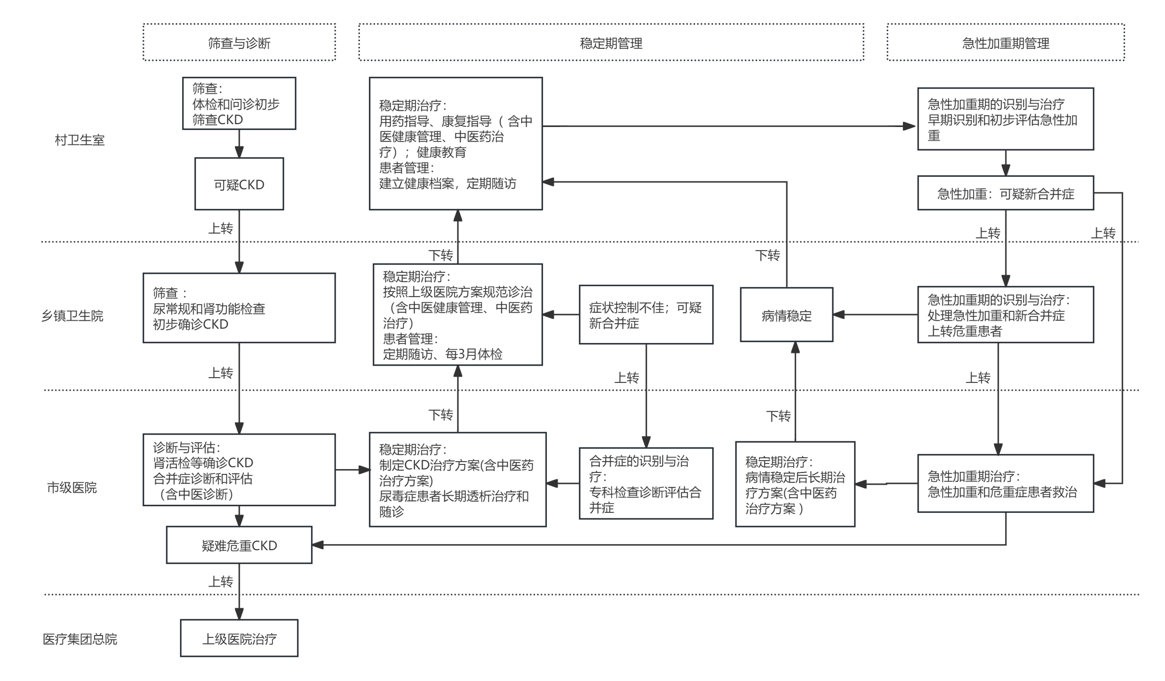
慢性肾脏病患者的双向转诊流程图

